IMI HEIMEIER Thermostat-Oberteil Eclipse
IMI Hydronic Engineering Deutschland

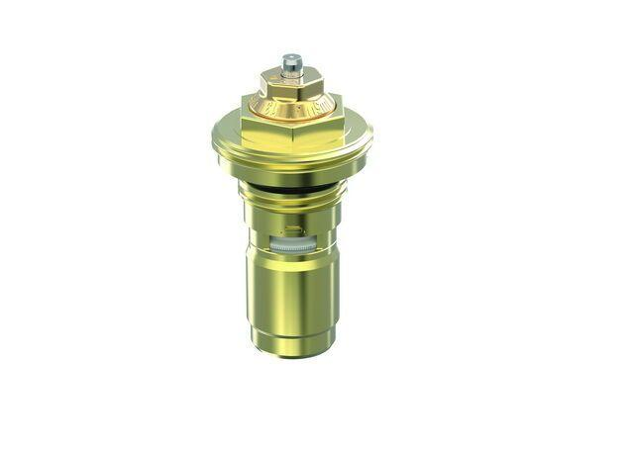Eigenschaften

